Содержание
 | стр.
1. Живой броневичок | 1
2. Жужжало большой | 2
3. Жук-долгоносик Ларин чертополоховый | 3
4. Зеленая нимфа клопа-слепняка | 4
5. Златоглазка – насекомое с ажурными сетчатыми крыльями и золотыми глазами | 5
6. Итальянский клоп: красный в черную полоску | 6
7. Как выглядят светлячки и где их искать? | 7
8. Как слепень пытался прокусить автомобильное колесо | 9
9. Клоп-водомерка | 10
10. Кто наслал мор на муравьиное стадо? | 11

Живой броневичок
- 21.01.2014
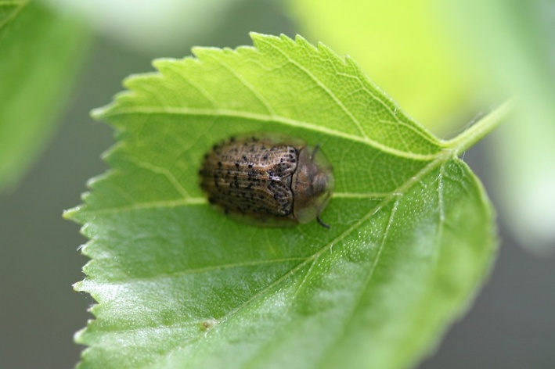
Сегодня всего одно фото небольшого жука, встреченного на берёзовом листе. Интересен его способ защиты: полностью бронированная спина, и особенно удивительный прозрачный лобовой щиток.
На фото щитоноска свекловичная (лат. Cassida nebulosa).
Эта запись из цикла Яранские зарисовки. Фото сняты на мастер-классе по макрофотографии в конце мая 2013 года под Яранском.
Этот жук из семейства жуков-листоедов, подсемейства щитоносок довольно распространён на европейской территории России. За лето нередко успевают вырасти два поколения. Первое, как здесь, в апреле-мае, и второе уже в августе. Жуки второго поколения зимуют, не успев отложить яйца.
Я решил показать его из-за необычного внешнего вида, чем-то напоминающего мокрицу. Щитоноска со спинной стороны полностью покрыта светло-коричневой бронёй, выступающей со всех сторон так, что полностью закрывает не только тело, но голову и даже ноги - такой маленький приземистый танк. Глядя на этого небольшого жука, длина тела которого не превышает 6–7 мм, создается впечатление, что у него нет ничего, кроме овальной широкой спины с характерными бурыми узорами и пятнами.
Личинки этой щитоноски питаются такими растениями как лебеда и разные виды мари, часто переходя на свёклу, за что и имеет свое название и репутацию вредителя. Причем чем больше, тем быстрей они нападают на свеклу, а не питаются сорной лебедой.

Жужжало большой (Bombylius major)
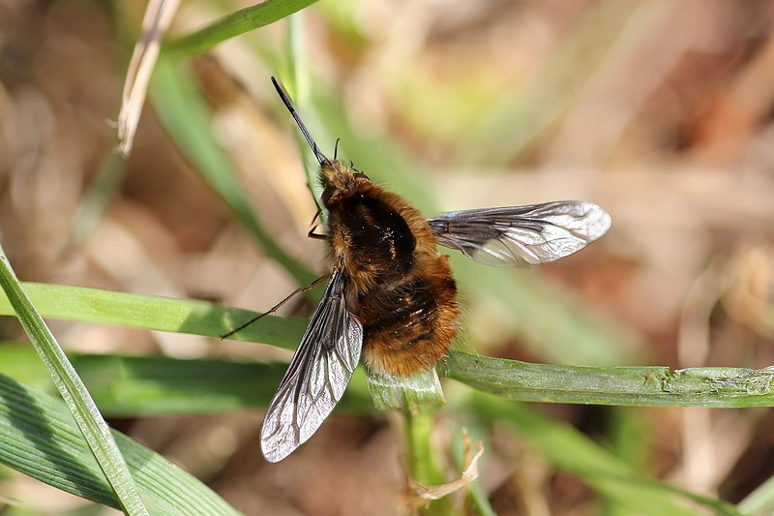
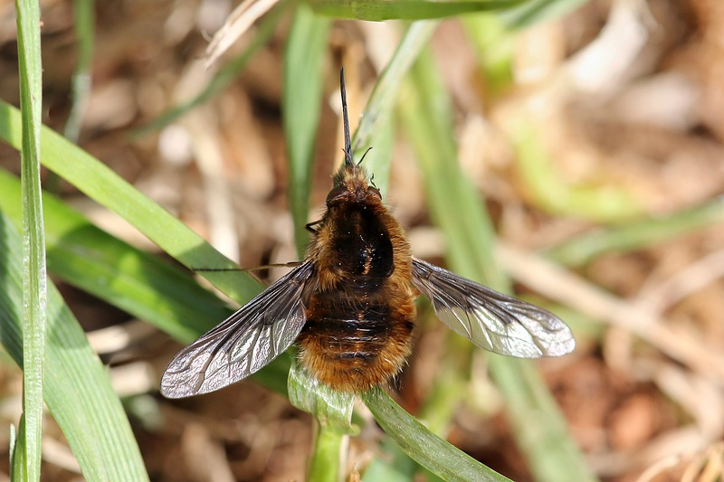
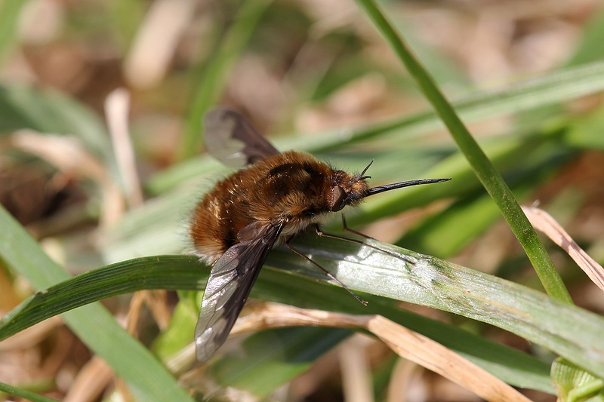
- 04.05.2014
Есть одно необычное насекомое, появляющееся в мае. Необычно в нём всё: и внешний вид, будто украденный у шмеля, но с длинным хоботком, и манера полёта, с зависаниями в воздухе на одном месте, как у колибри, и даже название - Жужжало большой, аж с тремя буквами "Ж" в имени, по-латински - Bombylius major. Семейство и вид получили название «жужжало» из-за громких звуков, издаваемых во время полета над цветами. Перелетая с цветка на цветок, и старательно собирая нектар это лохматое чудо, вызывает восторг у всех, кто успевает его увидеть.
Жужжала-муха из юрского периода. В мировой фауне около 5 тыс. видов жужжал. В России — 159 видов.
Тело короткое, слегка уплощенное, густо покрыто волосками. Крылья, передняя часть которых окрашена в тёмный цвет, расставлены в стороны, как у реактивного самолёта. Сравнение с самолётом тем более верно, что эти мухи (равно как и журчалки) - прекрасные летуны. Жужжало способен зависать в воздухе. У него имеется длинный не втяжной хоботок, с помощью которого он может высасывать нектар прямо на лету, на манер бражников и колибри. Его значительная длина позволяет добывать пищу из глубоких венчиков, которые недоступны другим насекомым. Такой хоботок наряду с другими особенностями создаёт неповторимый облик, и раз увидев, вы вряд ли спутаете эту муху с другими.
Интересны и особенности развития жужжала. Его личинки паразитируют в гнёздах земляных пчел. Для кладки одни мухи садятся у норы, помещая яйца в землю, другие – выбрасывают яйца щелчками живота, паря над входом в нору хозяина. За точное попадание мух называют «бомбардировщики». Вылупившиеся личинки мух довольно подвижны. Они быстро бегают в поисках жертвы - личинки пчелы, которая становятся прибежищем и пищей. Развитие личинок характеризуется гиперметаморфозом. Это значит, что на разных этапах развития они резко отличаются внешним видом и поведением. Личинки первого возраста находят тело хозяина, внедряются в него, но не питаются. После линьки личинка становится менее подвижной и толстой. Именно она уже начинает поедать личинку пчелы. Зимовка проходит в стадии личинки. Весной происходит окукливание в норе хозяина, личинка превращается в куколку, и наступает стадия покоя. Через некоторое время личинка, извиваясь всем телом и, упираясь щетинками и шипами, пробивается из толщи почвы на поверхность, чтобы сбросить с себя твердый хитиновый покров и стать красивой быстрой мухой.

Жук-долгоносик Ларин чертополоховый (Larinus sturnus)
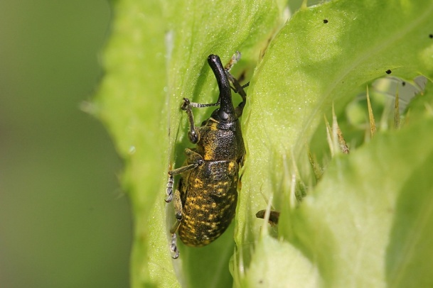
- 09.07.2014
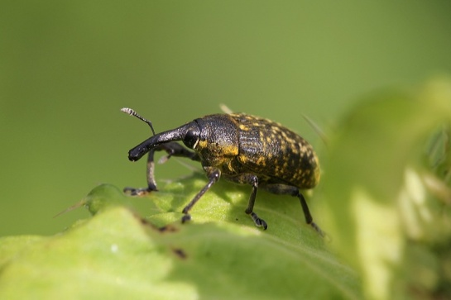
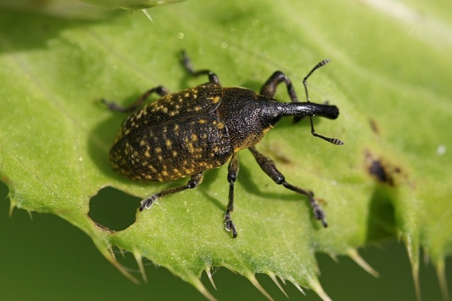
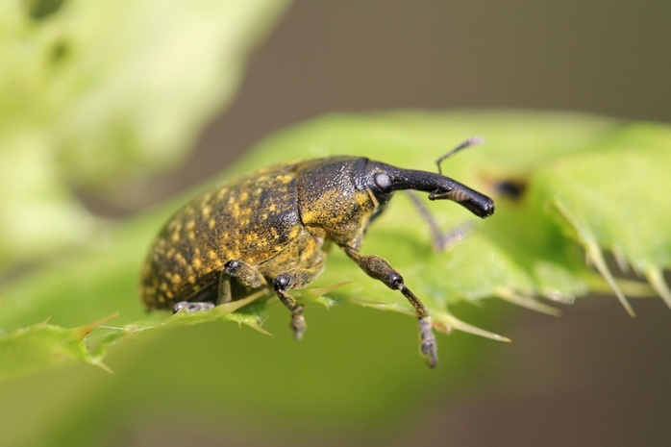
Этого чёрного жучка с пятнисто-жёлтой, будто измазанной в пыльце спинкой я встретил на листе бодяка. Вам, наверняка, знакомо это растение - злостный сорняк, растущий во влажных местах, со светло-зелеными (бледными, как у салата) листьями, колючками на стебле, и соцветиями, похожими на чертополоховые (чьим родственником он, собственно и является), но почти бесцветными. Итак, сегодня несколько фото жука-долгоносика Ларина чертополохового (Larinus sturnus) с длинным хоботком и расположенными посередине него усиками.
Жук долгоносик относится к одному из многочисленных видов семейства жесткокрылых. Очень часто их называют слониками или скосарями. За столь безобидным названием скрывается одно из опасных насекомых, уничтожающее почти все известные виды флоры. Семейство долгоносиков (лат. Curculionidae) относится к отряду Coleoptera, одному из самых крупных среди данного вида жуков. Их численность достигает семидесяти тысяч. В основном слоники обитают в тропических странах. На территории России зафиксировано около пяти тысяч разновидностей жуков.
Чем необычны эти жуки, так это строением своего ротового аппарата. Он вынесен далеко вперёд на длинном хоботке, который у них называется головотрубкой. На её конце располагается полноценный грызущий ротовой аппарат, при помощи которого жук может прогрызать листья.
Хоботок, этот невероятный "нос", в который вытянута их голова, нужен не только для еды. Самка погружает хоботок целиком в цветочный шарик, медленно вонзает его: челюсти, расположенные на конце хоботка, кусают и режут, словно ножницы. Уходя в глубину головки, хоботок выдвигает немного кверху вырванные цветочки. На головках из-за этого образуются небольшие неровности, отмечающие занятые личинками места. Добрую четверть часа самка работает хоботком. После этого она поворачивается, нащупывает кончиком брюшка проделанный каналец и откладывает яичко.
Рыжеголовые белые личинки вылупляются через неделю. По большей части в одном соцветии бывает три штуки. Личинки размещаются вокруг оси цветоложа. Каждая отгрызает кусочек кожицы шарика прямо перед собой и начинает сосать сок, подновляя ранку, когда она подсохнет. Все это проделывается не как придется. Срединная колонка и ее головка – главные части цветоложа. Если их прогрызть слишком глубоко, то ветер сломает стебель и жилище будет разрушено. Нужно беречь трубы водопровода, если хочешь до последнего дня иметь достаточно выделяемой ими жидкости.
Личинки только слегка ранят растение, а потому соцветия хорошо выглядят, и цветочки распускаются как обычно. Но на синем ковре появляются желтоватые пятна, растущие с каждым днем.
Зелёная нимфа клопа-слепняка
- 22.07.2018
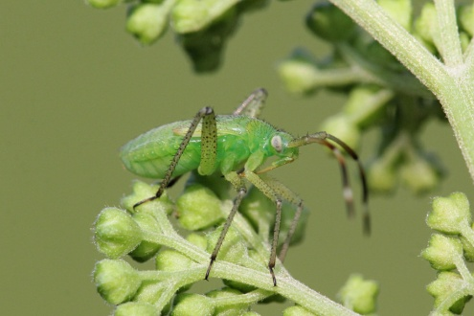
У насекомых есть несколько путей развития после вылупления из яйца. У некоторых из них личиночная стадия резко отличается от взрослого насекомого (насколько различны, например, гусеница и бабочка), у других различия между взрослой особью и молодой (нимфой) не так кардинальны, и часто заключаются только в отсутствии или более мелких размерах крыльев. Такой тип развития называется метаморфозом с неполным превращением. На фото именно такое молодое насекомое.
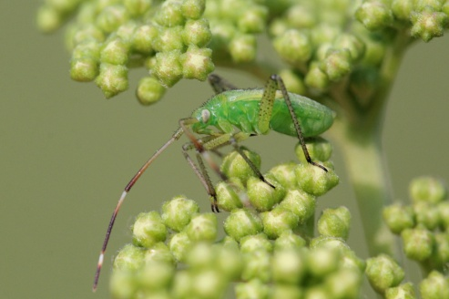
Это нимфа клопа, скорей всего из семейства слепняков (лат. Miridae), например, что-нибудь вроде люцернового клопа. Молодая особь ярко-зелёного цвета, с тёмными волосками на теле, зачатками крыльев, особо длинной задней парой ног (вероятно, предназначенной для прыжков) и длинными усами. Под головой, на груди, спрятан хоботок, являющийся основным органом питания для клопов. Большинство из них при помощи него пьёт соки растений, но встречаются хищники, которые им могут высосать других насекомых, попадаются и любители крови...
Семейство Слепняки (Miridae) Травяные клопы или слепняки. В большинстве растительноядные клопы, не имеющие простых глазков («слепняки»). Усики много длиннее головы, их второй членик самый длинный, концевые членики обычно более тонкие. Есть клавус, кориум, кунеус, перепоночка. Заднегрудь с отверстиями пахучих желёз, среднегрудь и заднегрудь сложные, состоят каждая из нескольких частей.
Клопы средних или мелких размеров; в длину достигают от 2 до 11 мм. Тело со сравнительно мягкими покровами, имеет почти круглую или почти удлинённую форму, чаще умеренно удлинённую. Живут на растениях, большинство представителей растительноядные, некоторые зоофитофаги (питаются растительной и животной пищей) или хищники. Большинство растительноядных видов и зоофитофагов питаются на покрытосеменных растениях (травянистых, кустарниковых и древесных), однако, есть и такие, которые питаются на голосемянных растениях, папоротниках и древесных грибах.
Люцерновый клоп (Adelphocoris lineolatus). Длина тела 7,5-9 мм. Имаго и личинки обитают на травянистых растениях, чаще на бобовых. Питаются соком на стебле, почках, завязях, чем вызывают усыхание растения. Зимуют на стадии яйца в сухих обломках бобовых. Личинки появляются в апреле-мае. Приблизительно через месяц появляются взрослые клопы, которые откладывают яйца в молодые стебли бобовых. Взрослые самки второго поколения, появившиеся в июле-августе, откладывают яйца в стебли ближе к корню.

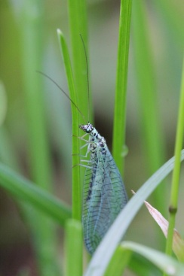
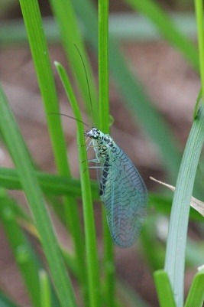
Златоглазка – насекомое с ажурными сетчатыми крыльями и золотыми глазами
- 19.06.2016
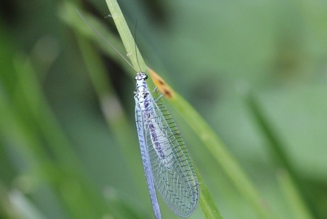
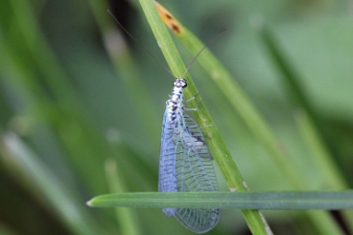

На фото - очень необычное, но вполне узнаваемое насекомое. Изумрудно-синие ажурные крылья с густой сетью чёрных прожилок. Нежно-зелёное удлинённое тело с рядом чёрных пятен. Большие, блестящие, словно драгоценные камни, золотистые глаза, давшие название этому насекомому. Перед вами - златоглазка (семейство Chrysopidae), скорей всего перламутровая златоглазка (Chrysopa perla).
Это красивое насекомое очень полезно: его личинки в огромных количествах пожирают тлю, листоблошек, червецов и прочих вредителей. Необычна их история: за миллионы лет это семейство несколько раз чуть не вымирало, но приспосабливалось к изменениям. Первый раз, когда муравьи стали охранять и использовать тлю в качестве домашних животных, и второй, когда златоглазки научились слышать ультразвук летучих мышей, чтобы не попадаться им на обед. Златоглазки относятся к небольшому отряду сетчатокрылых насекомых, из которых нам больше известны разве что муравьиные львы.
Мал да удал – это расхожее выражение как нельзя лучше подходит к хрупкому полупрозрачному насекомому с переливающимися изумрудно-синими крылышками. Небольшие размеры – 10-12 миллиметров в длину — и размах крыльев, редко превышающий 25-30 миллиметров, совершенно не мешают перламутровой златоглазке (лат. Chrysopa perla) слыть дерзким и даже агрессивным хищником.
Правда, гнев перламутровой златоглазки грозит неприятностями только тле и мелким жучкам, людям же остается любоваться красотой ее сверкающих на солнце крыльев, каждое из которых пронизано тонкими темными прожилками. Туловище этого прожорливого существа имеет нежный зеленый оттенок, с несколькими черными пятнышками на голове, груди и нижней части живота. Глаза же перламутровой златоглазки своей формой и ярким блеском напоминают драгоценные черные жемчужины, благодаря чему она и получила свое латинское название.
Несмотря на столь хрупкий внешний вид, перламутровая златоглазка является достаточно агрессивным хищником. Питается она тлями и другими мелкими насекомыми, чем оказывает большую пользу садоводам и огородникам. Взрослые особи также питаются нектаром. Самки откладывают яйца поблизости от колоний тли, на конце длинного волоскоподобного стебелька, прикрепленного к листу.
Личинки златоглазок также активные хищники. Их удлиненное веретеновидное тело вооружено длинными изогнутыми челюстями, с помощью которых они охотятся на тлю, а также на других мелких насекомых, поедая даже их яйца. Поскольку они нападают на колонии тлей, их еще называют «тлевыми львами». Сразу после появления на свет личинки проходят процесс линьки и начинают ползать по растению в поисках пищи, качая при этом головой, пока серпообразные челюсти не коснутся добычи. Касание является импульсом для захватывания. Жертва поднимается в воздух и ей впрыскивается специальный секрет, который растворяет её изнутри в течение 90 секунд. Благодаря этому златоглазка может высосать добычу, переваренную, по сути, вне её желудка (внешнее пищеварение).
Златоглазки известны со времён динозавров. Древнейшие найдены в юрских отложениях около деревни Даохугоу (уезд Нинчэн, Внутренняя Монголия, КНР), им 165 млн лет. В верхней юре и нижнем мелу их было уже очень много, в иных местах их окаменелые следы составляли около трети следов сетчатокрылых, большинство златоглазок были тогда из рода Mesypochrysa, который входит в исчезнувшее подсемейство Limaiinae. В раннем эоцене Limaiinae исчезают, предположительно из-за отсутствия маскировки перед лицом увеличившейся численности муравьёв, которые защищали тлей от златоглазок и уничтожали последних. На смену Limaiinae приходит подсемейство Nothochrysinae, которые господствовали до начала миоцена, их численность уменьшилась предположительно из-за отсутствия органа, реагирующего на ультразвук, с помощью которого на златоглазок с некоторых пор стали охотиться летучие мыши. Современные златоглазки из подсемейства Nothochrysinae составляют 3 процента всех златоглазок, остальные принадлежат к подсемействам Chrysopinae и Apochrysinae, у представителей которых есть орган, улавливающий ультразвук.
Какие же эволюционные приспособления позволили им выжить?
Чтобы не привлекать внимания муравьёв, которые защищают тлей, поскольку пасут их ради медвяной пади, личинки некоторых златоглазок маскируются при помощи ощипывания восковых нитей с тлей и укладки их себе на спину вместе с растительными остатками и шкурками тлей. Муравьи после этого не признают в них опасных хищников, покушающихся на их стада.
У взрослых особей рода подсемейств Chrysopinae и Apochrysinae в основании жилки переднего крыла есть орган, улавливающий ультразвук. Услышав его, они складывают крылья и падают на землю, чтобы спастись от летучих мышей, которые, как известно, локализуют добычу с помощью ультразвука.

Итальянский клоп: красный в черную полоску
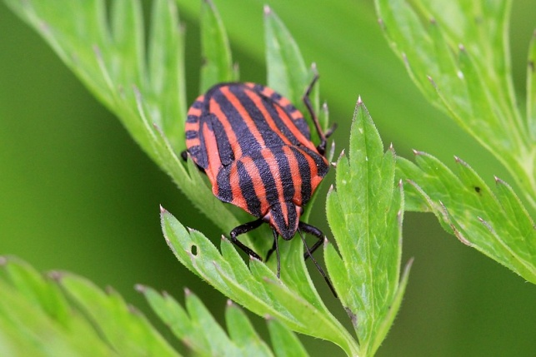
- 26.06.2017
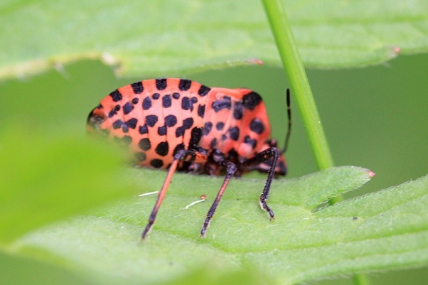
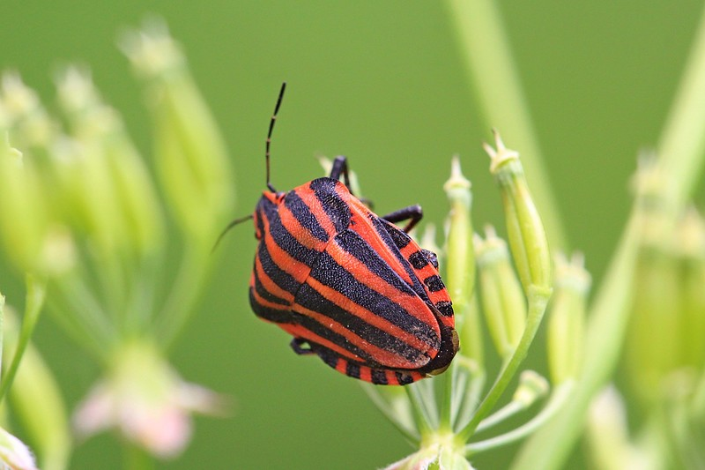
На фото очень яркий и заметный клоп. Он называется щитник линейчатый, или графозома полосатая (лат. Graphosoma lineatum). В народе он более известен под названиями «итальянский клоп», «тигровый клоп», «клоп-полосатик». Его часто можно встретить на зонтичных растениях. Этот клоп относится к семейству настоящих щитников.
Расцветка клопа неизменно привлекает внимание, а оттенок полос варьирует от оранжевого до ярко-красного. Такой окрас не случаен. Он отпугивает птиц и других плотоядных насекомых. Железы клопов секретируют цимициновую кислоту, за счет чего они имеют очень неприятный запах.
Казалось бы, что в этом клопе итальянского? Вполне себе обычный отечественный клоп. Дело в том, что его окраска чем-то напоминает расцветку парадной формы гвардейцев Ватикана - знаменитой Швейцарской гвардии, охранников Папы Римского.
У этого клопа есть все признаки, благодаря которым он относится к семейству щитников: в первую очередь это, конечно же, щиток - прочная хитиновая пластинка среднегруди, по форме действительно напоминающая щит. И выполняет она такую же функцию - защищает уязвимые части тела клопа (брюшко, крылья, внутренние органы), как панцирь черепаху. Треугольная голова и 6 черных полос на красном фоне, а также черные пятна на нижней стороне брюшка также являются отличительными признаками этого клопа.
Люди не зря используют такую окраску, как предупреждение об опасности, этот приём позаимствован у природы. В отличие от прочих клопов, старающихся скрыться на фоне листьев, графозома наоборот старается быть как можно более заметной. Вроде бы такое поведение должно быть опасно для жизни клопа? Но он ядовитый и заранее предупреждает всех птиц и насекомых об этом. Получается, что можно быть в безопасности, не прячась, а нарочно выставляя себя напоказ. Если этого окажется мало, у клопа есть еще одно средство - пахучие выделения с весьма неприятным запахом.
Как и у всех клопов, у щитника линейчатого ротовой аппарат сосущего типа в виде хоботка, которым он протыкает и пьёт соки растений. Этот вид клопов предпочитает зонтичные растения. Его часто можно обнаружить на семенах укропа, не обходит вниманием он петрушку, морковь и часто встречается на вездесущем сорняке с зонтиком белых цветов - сныти.
Благодаря своим защитным механизмам этот клоп не из пугливых, да и его яркий "мундир" издалека привлекает внимание, так что это удобный для фотосъемки объект.

Как выглядят светлячки и где их искать?
- 27.06.2016
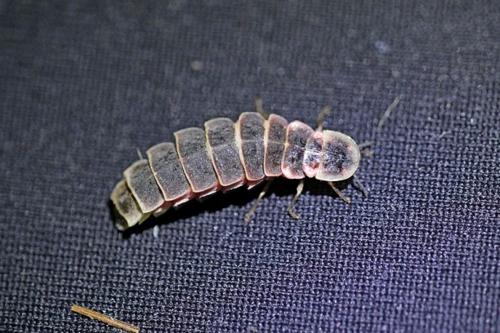
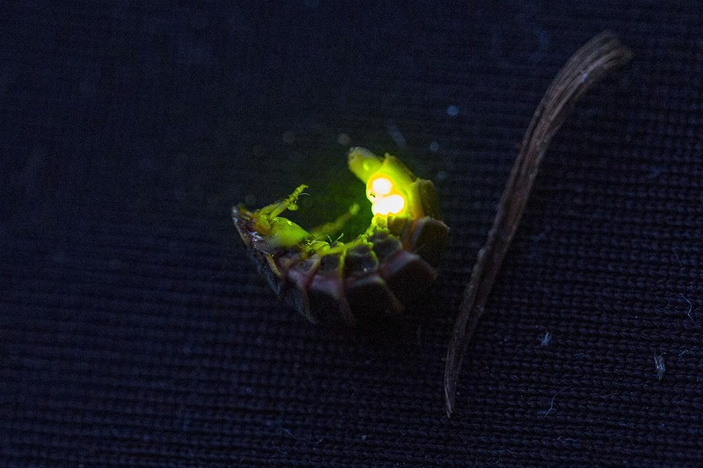
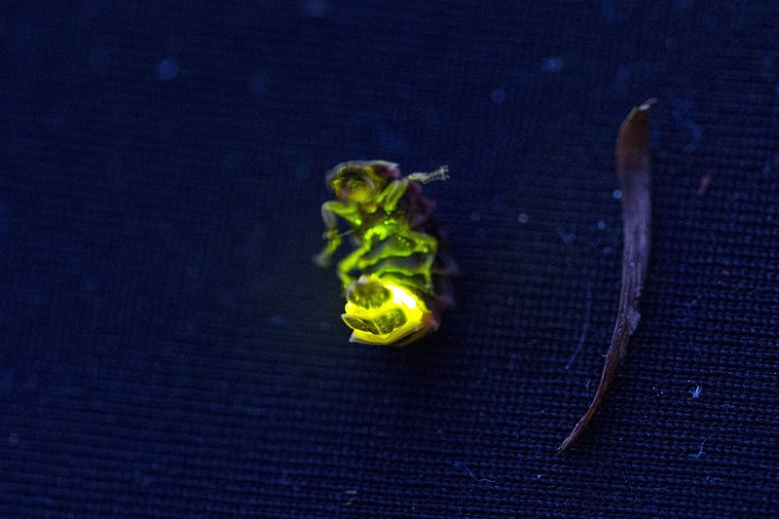
Тёплыми ночами в конце июня - начале июля, идя вдоль опушки леса, в траве можно заметить яркие зелёные огоньки, будто кто-то зажег маленькие зелёные светодиоды. Летние ночи коротки, наблюдать это зрелище можно в течение буквально пары часов. Но если разгрести траву и посветить фонариком на место, где горит огонёк, можно увидеть невзрачное червеобразное сегментированное насекомое, у которого конец брюшка светится зелёным. Так выглядит самка светляка обыкновенного (Lampyris noctiluca).
В народе его называют иванов червячок, ивановский червячок из-за поверья, что первый раз в году появляется в ночь на Ивана Купалу. Яркий свет способны испускать лишь самки, ожидающие самцов на земле или растительности; самцы же света практически не излучают. Самец у светляка выглядит как обыкновенный нормальный жук с твердыми надкрыльями, самка же во взрослом состоянии остаётся похожей на личинку, и вовсе не имеет крыльев.
Свет используется для привлечения самца. Специальный орган, испускающий свечение, расположен на последних сегментах брюшка и устроен очень интересно: есть нижний слой клеток, содержащий большое количество кристаллов мочевины, и действующий как зеркало, отражающее свет.
Сам светоносный слой пронизан трахеями (для доступа кислорода) и нервами. Свет образуется при окислении специального вещества - люциферина, с участием АТФ. У светляков это очень эффективный процесс, происходящий почти со 100% КПД, вся энергия идет в свет, практически без выделения тепла. А сейчас немного более подробно обо всем этом.
Светляк обыкновенный (Lampyris noctiluca) является представителем семейства светляки (Lampyridae) отряда жуков (жесткокрылых, Coleoptera). У самцов этих жуков сигарообразное тело, длиной до 15 мм, и довольно крупная голова с большими полусферическими глазами. Они хорошо летают. Самки же своим внешним видом напоминают личинок, имеют червеобразное тело длиной до 18 мм, и бескрылы. Светляков можно увидеть на лесных опушках, сырых полянах, на берегах лесных озер и ручьев.
Главными во всех смыслах слова у них являются светящиеся органы. У большинства светляков они располагаются в задней части брюшка, напоминая большой фонарик. Органы эти устроены по принципу маяка. В них есть своего рода «лампа» — группа клеток-фотоцитов, оплетенная трахеями и нервами. Каждая такая клетка наполнена «топливом», в роли которого выступает вещество люциферин. Когда светлячок дышит, воздух по трахеям поступает в светящийся орган, где под воздействием кислорода люциферин окисляется. В процессе химической реакции высвобождается энергия в виде света.
Настоящий маяк всегда излучает свет в нужном направлении — в сторону моря. Светляки в этом плане тоже не отстают. Фотоциты у них окружены клетками, наполненными кристаллами мочевой кислоты. Они выполняют функцию рефлектора (зеркала-отражателя) и позволяют не расходовать ценную энергию напрасно. Впрочем, об экономии эти насекомые могли бы и не заботиться, ведь производительности их светящихся органов может позавидовать любой техник. Коэффициент полезного действия у светляков достигает фантастических 98%! Это значит, что только 2% энергии расходуется напрасно, а в творениях рук человеческих (автомобилях, электроприборах) впустую тратится от 60 до 96% энергии.
В реакции свечения участвуют несколько химических соединений. Одно из них, устойчиво к нагреванию и присутствует в небольшом количестве — люциферин. Другое вещество — фермент люцифераза. Также для реакции свечения необходима ещё и аденозинтрифосфорная кислота (АТФ). Люцифераза представляет собой белок, богатый сульфгидрильными группами.
Свет образуется при окислении люциферина. Без люциферазы скорость реакции между люциферином и кислородом крайне низкая, катализация люциферазой значительно повышает её скорость. В качестве кофактора требуется АТФ.
Свет возникает при переходе оксилюциферина из возбуждённого состояния в основное. При этом оксилюциферин связан с молекулой фермента и в зависимости от гидрофобности микроокружения возбуждённого оксилюциферина испускаемый свет варьирует у различных видов светлячков от жёлто-зелёного (при более гидрофобном микроокружении) до красного (при менее гидрофобном). Дело в том, что при более полярном микроокружении часть энергии рассеивается. Люциферазы из различных светляков генерируют биолюминесценцию с максимумами от 548 до 620 нм. В целом энергетическая эффективность реакции очень высокая: практически вся энергия реакции трансформируется в свет без испускания тепла.
Все жуки содержат один и тот же люциферин. Люциферазы, напротив, у разных видов различны. Отсюда следует, что изменение окраски свечения зависит от строения фермента. Как показали исследования, температура и рН среды оказывают существенное влияние на окраску свечения. На микроскопическом уровне свечение свойственно только цитоплазме клеток, ядро при этом остается темным. Свечение испускается находящимися в цитоплазме фотогенными гранулами. При исследовании в ультрафиолетовых лучах свежих срезов фотогенных клеток эти гранулы можно обнаружить по их другому свойству — флуоресценции,— зависящему от наличия люциферина. Квантовый выход реакции по сравнению с классическими примерами люминесценции необычайно высок, приближается к единице. Иными словами, на каждую молекулу люциферина, участвующую в реакции, испускается один квант света.
Светляки – хищники, питаются насекомыми и моллюсками. Личинки светляков ведут бродячую жизнь, наподобие личинок жужелиц. Личинки питаются мелкими беспозвоночными, преимущественно наземными моллюсками, в раковинах которых часто укрываются сами.
Взрослые жуки не питаются и вскоре после спаривания и откладки яиц гибнут. Самка яйца откладывает на листья или на землю. Вскоре из них появляются личинки черного цвета с желтыми крапинами. Они много едят и быстро растут и, кстати, тоже светятся. В начале осени, пока еще тепло, забираются под кору деревьев, где проводят всю зиму. Весной выбираются из укрытия, несколько дней откармливаются, а затем окукливаются. Через две недели появляются молодые светлячки.
Глядя на яркое мерцание светлячков, еще с давних времен люди задумывались, почему бы не использовать их в полезных целях. Индейцы крепили их к мокасинам для подсвечивания троп и отпугивания змей. Первые переселенцы в Южную Америку применяли этих жучков в качестве освещения для своих хижин. В некоторых поселениях эта традиция сохранилась и до сегодняшнего дня.

Как слепень пытался прокусить автомобильное колесо
- 16.04.2015
В жаркий летний день над любым тёмным предметом больших размеров вьется целая стая больших кусачих мух - слепней. 4 августа 2014 года у меня было около получаса ожидания рядом с автомобилем в заповеднике Нургуш. От нечего делать я фотографировал все подряд, и в один из кадров попал интересный момент: самка слепня села на нагретое солнцем запасное колесо на задней дверце УАЗА. Казалось бы, что в этом странного, ну села передохнуть? Но она пыталась прокусить резину и напиться крови.
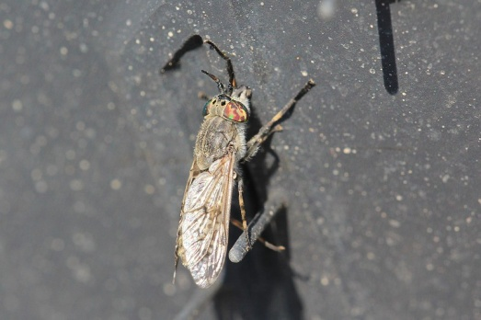
Вот этот снимок: видите, как она пытается проткнуть колесо своим хоботком, аж задние ноги приподняты? До этого она сидела вполне спокойно и параллельно поверхности, есть еще несколько кадров, снятых до этого момента. Жаль, с фокусировкой я там промахнулся.
На фото скорей всего Слепень серый большой (лат. Tabanus autumnalis), или, возможно, Слепень бычий (лат. Tabanus bovinus).
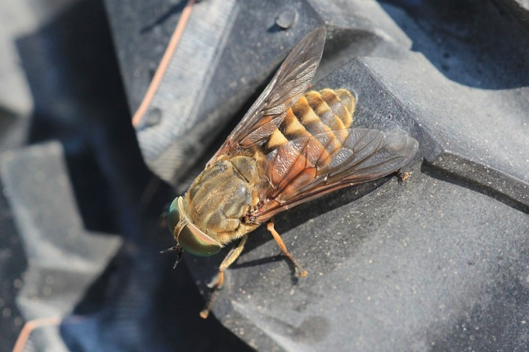
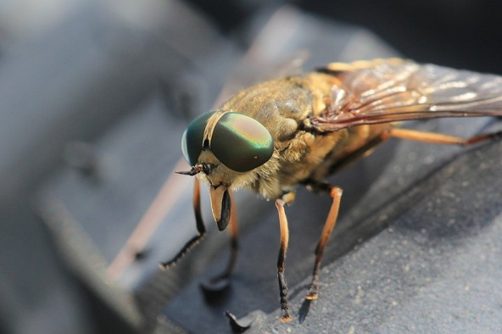
Почему так происходит? Просто шкура животных, являющихся основной кормовой базой слепней, тёмного цвета и обычно значительно теплее окружающей среды. Это могут быть коровы, лоси. Потому любой тёмный нагретый предмет становится хорошей приманкой для хищной мухи.
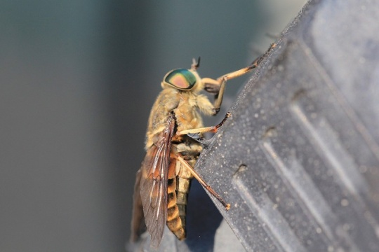
У слепней, как и у комаров, кусаются только самки, которым кровь нужна для развития яиц. Они пьют кровь теплокровных животных: млекопитающих и птиц; в то же время самцы всех без исключения видов слепней питаются нектаром цветковых растений. Насосавшись крови, самки откладывают яйца на прибрежную растительность. Личинки падают в воду и развиваются во влажной почве у берега. В личиночной стадии это обычно сапрофаги либо хищники - питаются водными и почвенными беспозвоночными.
Вопреки названию, слепни обладают очень хорошим зрением, позволяющим издалека увидеть жертву. Их привлекают движение, темная одежда, запах пота, углекислый газ. Поэтому во время прогулки в жаркий день можно собрать вокруг себя рой из сотен слепней. Их привлекает движение, но предпочитают нападать на неподвижных людей и животных. Во время движения слепни носятся вокруг, стоит остановиться, как слепни тут же облепляют со всех сторон и начинают кусать. Самка слепня прорезает кожу как ножницами и пьет кровь, выступающую из раны. Слепни очень осторожны, в случае опасности они тут же перестают пить кровь и улетают. Поэтому, чтобы наесться им часто приходиться кормиться на разных объектах. Они могут механически переносить на поверхности тела возбудителей сибирской язвы, туляремии и других инфекций.

Клоп-водомерка
- 14.05.2014
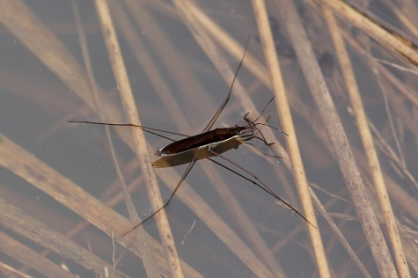
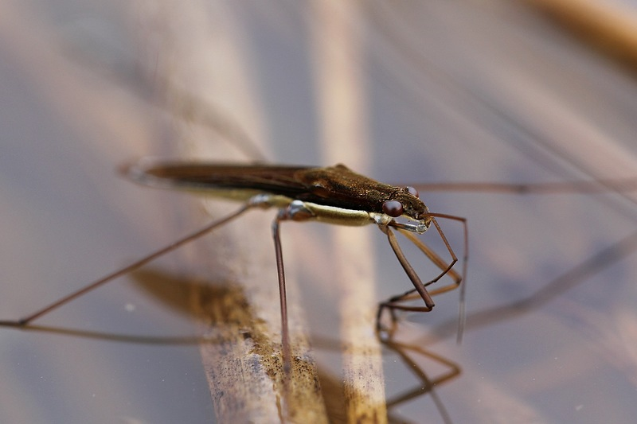
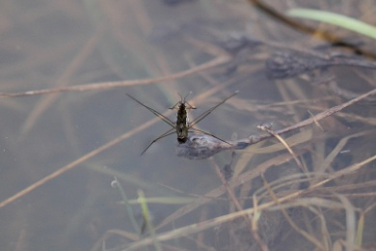

Все видели этих небольших насекомых, которые водятся практически в любой луже, пруду или другом водоёме со стоячей водой. Раскинув свои длинные ноги, они быстрыми ловкими толчкообразными движениями скользят по зеркалу пруда, как конькобежцы по блестящему льду. Просто удивительно, как им удается удерживаться на поверхности воды? Ответ на этот и другие вопросы, дополненные фотографиями водомерок, смотрите далее.
На фотографиях изображена скорей всего Панцирная водомерка (лат. Gerris thoracicus) или Водомерка рыжеватая (лат. Gerris rufoscutellatus). Более точно определить их сложно, т.к. используются мелкие признаки вроде сравнительной длины ног или выступающего рёбрышка на брюшке.
Водомерки относятся к полужесткокрылым насекомым, или клопам (Heteroptera), основной признак которых – колюще-сосущий ротовой аппарат, представленный длинным хоботком. Потому они обычно питаются насекомыми, упавшими на поверхность воды. Увидев своими большими глазами (см. на фото ниже) добычу, водомерка бросается на неё, схватывает своими передними ногами, и вонзает острый хоботок, которым высасывает добычу. Сейчас его не видно, потому что в спокойном состоянии водомерка подгибает его под грудь.
За счёт чего же водомерки так легко передвигаются по поверхности воды? Тело и кончики ног этих насекомых покрыты жёсткими не смачиваемыми в воде волосками. Тут просматривается аналогия с экспериментом с иголкой. Если взять обычную металлическую иголку, и положить её в воду - она утонет. Но если эту иголку смазать воском, или другой жирной, не смачивающейся водой субстанцией, и аккуратно положить на воду, то иголка будет плавать, удерживаясь за счет сил поверхностного натяжения на поверхности воды. Здесь действует тот же самый принцип. Если водомерку аккуратно притопить в воде, то благодаря жировой смазке и волоскам животное увлечет с собой воздух и, окруженное им, будет под водой казаться серебряным.
Благодаря широкой расстановке ног, вес тела водомерки распределяется на значительной поверхности: таким же образом лыжник держится на рыхлом снегу благодаря длинным лыжам. Узкое длинное тело при быстрых молниеносных движениях великолепно разрезает воздух. Движется водомерка, широко расставив две пары длинных и тонких ног, — среднюю и заднюю. Более короткие передние ноги используются для удержания добычи. Последние исследования показали, что передние ноги являются «двигателем», обеспечивающим изменение скорости, а остальные 4 ноги — лишь опорой.
Поворачивается водомерка, двигая ногами в разные стороны. Встретив полоску ряски или других водных растений, «конькобежцы» превращаются в ловких прыгунов, которые преодолевают препятствия сильными скачками, пока опять не выйдут на чистую воду. Под осень покидают водоемы, прячась на зимовку под корой пней, в мох и т.д.
На фото водомерки можно различить крылья. Как и многие насекомые, некоторые виды водомерок способны к полёту. Но после зимовки крылатые представители теряют способность летать, поскольку их летательные мускулы рассасываются, обеспечивая насекомым первичный запас энергии для охоты и размножения.
Помимо отличного зрения, водомерки широко пользуются ещё одним специфичным способом получения информации об окружающем мире, характерном скорей для пауков. Они передают и получают информацию через колебания водной поверхности. Такое взаимодействие используется также самцами при поиске самки для спаривания.
Окраска водомерок защитная: сверху темно-коричневая, бурая, иногда почти черная, соответствует общему цвету поверхности стоячих водоемов, на глади которых она трудно различима для птиц. Снизу же водомерки наоборот, светлые, чтобы быть незаметными на фоне яркого неба. Быстрые скачки, неожиданные ловкие движения спасают водомерку от её подводных врагов — рыб.
Когда я фотографировал этих водомерок, произошел интересный случай. Расскажу по порядку.
В этот день я гулял вдоль мелкой речушки или может крупного ручья, протекающего в овраге. Ручей весь перекрыт бобровыми плотинами, как старыми, которым много лет, так и свежими, этого года. Но ни один бобёр не рискнул мне показаться. Берега оврага густо заросли деревьями и кустами. От русла то тут, то там отходили поперечные овраги, так же густо заросшие берёзой и молодыми ёлками. Эти овраги делят прилегающие поля на небольшие уединённые участки. Когда я возвращался назад через одно из таких полей, оно было всё перерыто, как будто там поработала бригада чёрных копателей. Такие следы обычно оставляют кабаны, роющиеся в земле в поисках сочных корешков. А уединённый участок заброшенного поля, закрытый с трёх сторон сплошной стеной леса - идеальное для них место.
Лужа с водомерками образовалась в старой колее, заполненной водой, рядом с одним из таких залесенных отрогов оврага. Пока я минут 15-20 занимался съёмкой, вся окружающая живность успокоилась, решила, что опасность миновала, человек ушёл. Громче начали петь пичуги, какая-то крупная птица закричала на поле. Здесь я прислушался - в лесочке, буквально в 10 метрах от меня раздался странный негромкий звук. Что-то типа "хрю-хрю-хрю", звук, чем-то похожий на тот, что возникает при движении пилы по дереву. Потом он повторился. Сложив 2 и 2: странные звуки и перекопанную землю, я начал судорожно вспоминать, в каких условиях кабаны нападают на человека: когда опасность угрожает поросятам, когда человек перекрывает единственный путь к отступлению и, наверное, еще в каких-то случаях. Вспомнить, когда появляются поросята у кабанов я не смог, но на всякий случай решил не задерживаться на этом месте и ретировался оттуда.
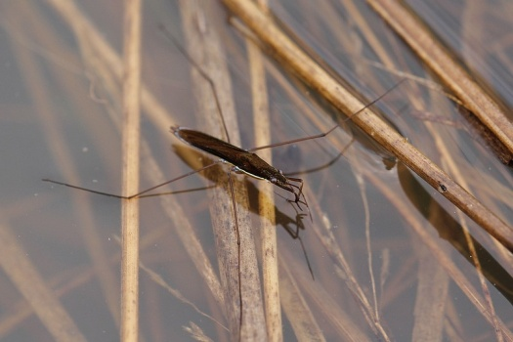
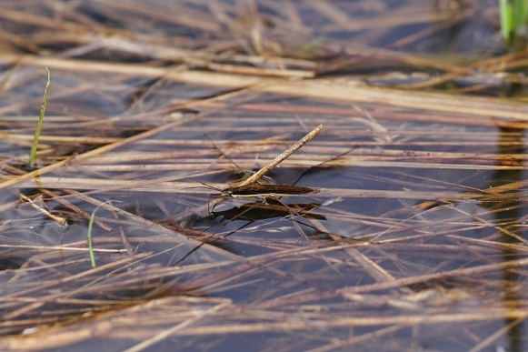
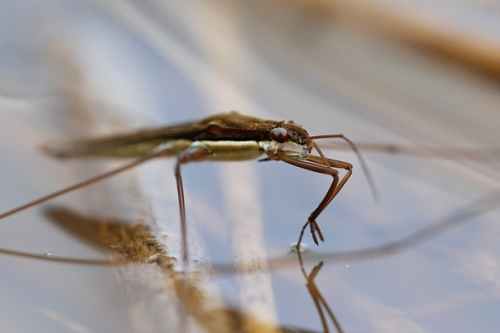

Кто наслал мор на муравьиное стадо?
- 24.08.2017
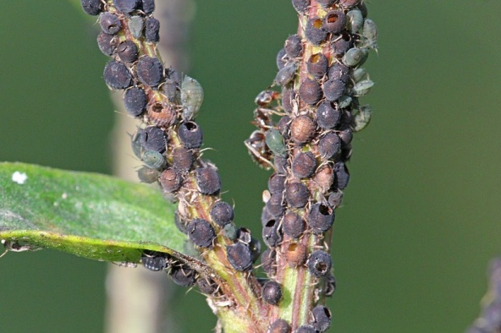
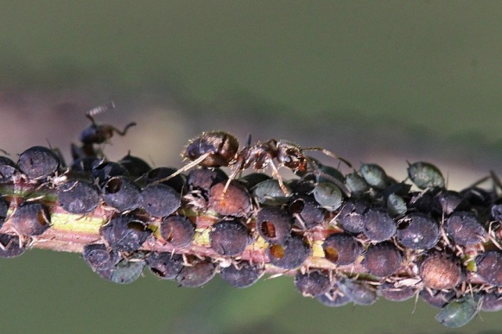
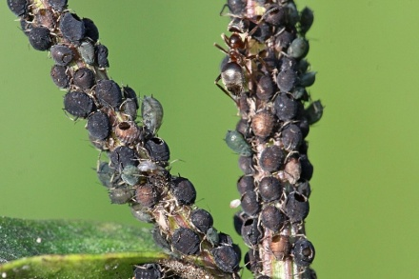

Про увлечение муравьёв животноводством, знают, наверное, все. Как они весной рассаживают тлей на нужных растениях, охраняют их от хищников и "доят" с тлей сладкую падь. Я не раз показывал, как это выглядит, см. например записи Вечерняя дойка на муравьиной ферме и Пастухи муравьиного пастбища. Так же я заметил и эту "ферму". Веточки бодяка полевого вверху, ближе к цветкам были усеяны черными тельцами тлей. Между ними сновали муравьи, но не деловито обходили каждую тлю, а как-то бестолково бегали. И только дома, рассмотрев фотографии на компьютере, я увидел причину такого поведения: там почти нет живых тлей! Тли, как и все насекомые, по мере роста периодически линяют, но сброшенная ими шкурка полупрозрачна. Здесь же в брюшке почти каждой тли была аккуратная круглая дырка, будто открытый люк, из которого кто-то выбрался, а внутри пусто. То есть это не живые тли, а высохшие скелетики. Что же могло привести к такой ситуации, когда вместо большого продуктивного стада у муравьев несколько еле живых тлей (их заметно на фото по более светлой, зеленоватой окраске). А вот и виновник: на первом фото в левой половине чуть ниже центра кадра бегает чёрная мушка с прозрачными крыльями, раза в два меньше муравья. Это наездник, вероятно, афелинус (лат. Aphelinus), который откладывает яйца в организм тли, и его личинка заживо поедает жертву изнутри, а затем, полностью развившись, прогрызает в спинке тли люк, вылупляется и летит искать себе партнёра для размножения.

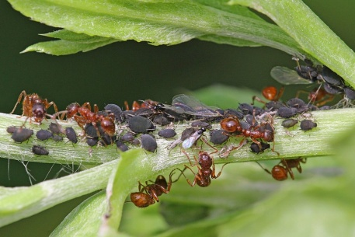
А вот так выглядит муравьиная ферма в нормальном, рабочем состоянии, когда все тли еще живые, а муравьи (в данном случае, видимо, рыжая мирмика, лат. Myrmica rubra) ухаживают за ней. Но и здесь среди мирно сосущих соки растения чёрных тлей и суетящихся между ними рыжих муравьёв-пастухов можно заметить как обычных крылатых тлей, так и выше упомянутых наездников-афелинусов. которые выбирают жертв для заражения своими яйцами. И, что странно, муравьи на них не обращают никакого внимания, настолько хороша их природная "невидимость" для муравьев, усовершенствованная веками эволюции.
